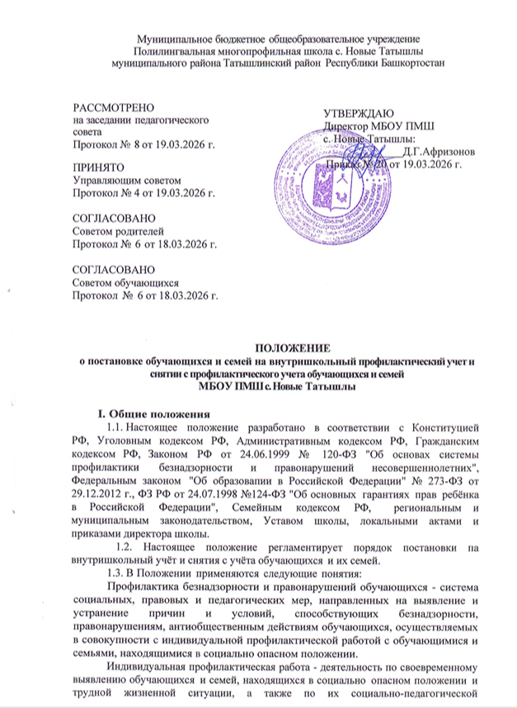

реабилитации и (или) предупреждению совершения ими правонарушений и антиобщественных деяний.
Несовершеннолетний, находящийся в социально опасном положении обучающийся образовательного учреждения, который вследствие безнадзорности или беспризорности находится в обстановке, представляющей опасность для его жизни или здоровья либо не отвечающей требованиям к его воспитанию или содержанию, либо совершает правонарушение или антиобщественные деяния.
Семья, находящаяся в социально опасном положении, семья, имеющая обучающегося, находящегося в социально опасном положении, а также семья, где родители (законные представители) обучающегося не исполняют своих обязанностей по его воспитанию, обучению и (или) содержанию и (или) отрицательно влияют на его поведение либо жестоко обращаются с ним.
Дети, находящиеся в трудной жизненной ситуации; дети, оставшиеся без попечения родителей; дети-инвалиды; дети с ограниченными возможностями здоровья, то есть имеющие недостатки в физическом и (или) психическом развитии; дети-жертвы вооруженных и межнациональных конфликтов, экологических и техногенных катастроф, стихийных бедствий; дети из семей беженцев и вынужденных переселенцев; дети, оказавшиеся в экстремальных условиях; дети-жертвы насилия; дети, отбывающие наказание в виде лишения свободы в воспитательных колониях; дети, находящиеся в образовательных организациях для обучающихся с девиантным (общественноопасным) поведением, нуждающихся в особых условиях воспитания, обучения и требующих специального педагогического подхода (специальных учебно-воспитательных учреждениях открытого и закрытого типа); дети, проживающие в малоимущих семьях; дети с отклонениями в поведении; дети, жизнедеятельность которых объективно нарушена в результате сложившихся обстоятельств и которые не могут преодолеть данные обстоятельства самостоятельно или с помощью семьи.
Учет в образовательном учреждении обучающихся и семей, находящихся в социально опасном положении и трудной жизненной ситуации (далее - внутришкольный учет), система индивидуальных профилактических мероприятий, осуществляемая образовательным учреждением в отношении обучающегося и семей, находящихся в социально опасном положении, трудной жизненной ситуации, которая направлена на:
- предупреждение безнадзорности, правонарушений и других негативных проявлений в среде обучающихся;
- выявление и устранение причин и условий, способствующих безнадзорности и правонарушениям обучающихся;
- социально-педагогическую реабилитацию обучающихся и семей, находящихся в социально опасном положении;
- выявление несовершеннолетних, не посещающих или систематически пропускающих занятия в образовательной организации без уважительной причины; анализ и по возможности устранение причин и условий, способствующих пропуску занятий; учет, контроль и проведение мероприятий по возвращению в ОО.
Категория обучающихся и семей, находящихся в социально опасном положении, признается на заседании КДН и ЗП.
Категория обучающихся и семей, находящихся в трудной жизненной ситуации, определяется на заседании Совета профилактики правонарушений и безнадзорности несовершеннолетних общеобразовательного учреждения согласно Федеральному закону «Об основах системы профилактики безнадзорности и правонарушений несовершеннолетних» от 24.06.1999 № 120-ФЗ.

Основные цели и задачи
  - Внутришкольный учёт ведётся с целью ранней профилактики школьной дезадаптации, девиантного поведения обучающихся.
  - Основные задачи:
    - предупреждение безнадзорности, беспризорности, правонарушений и антиобщественных действий несовершеннолетних;
    - обеспечение защиты прав и законных интересов несовершеннолетних;
    - своевременное выявление детей и семей, находящихся в социально опасном положении и находящихся в трудной жизненной ситуации;
    - оказание социально-психологической и педагогической помощи несовершеннолетним с отклонениями в поведении, имеющими проблемы в обучении;
    - профилактика систематических пропусков занятий, непосещения обучающихся в образовательной организации без уважительной причины;
    - оказание помощи семьям в обучении и воспитании детей.
    - реализация решений/постановлений КДН и ЗП в пределах компетенции образовательной организации.

Организация деятельности по постановке на внутришкольный учёт или снятию с учёта
  - Решение о постановке на внутришкольный учёт или снятии с учёта принимается на заседании Совета профилактики правонарушений (далее - Совет).
  - Постановка или снятие с внутришкольного учёта осуществляется по представлению Совета профилактики правонарушений школы.
  - Для постановки несовершеннолетнего и (или) семьи на внутришкольный учёт секретарю Совета за три дня до заседания представляются следующие документы:
    - Характеристика несовершеннолетнего;
    - Акт обследования материально-бытовых условий семьи (при необходимости);
    - Справка о профилактической работе с несовершеннолетним и его родителями (законными представителями), подготовленная классным руководителем.
  - Для снятия несовершеннолетнего и (или) семьи с внутришкольного учёта представляются следующие документы:
    - информация ответственного лица, назначенного решением Совета, о выполнении плана индивидуальной профилактической работы с несовершеннолетним и его родителями (законными представителями), с обязательными результатами работы и предложениями по дальнейшему сопровождению.
  - На заседании Совета обсуждается и утверждается план индивидуальной профилактической работы с несовершеннолетним и его родителями (законными представителями), определяются сроки выполнения намеченных мероприятий и ответственные лица.
  - Секретарь Совета или классный руководитель доводит решение до сведения родителей (законных представителей), если они не присутствовали на заседании Совета по уважительным причинам, официальным уведомлением с указанием даты и номера протокола заседания и причины постановки или снятия с учёта.
  - Заместитель директора по воспитательной работе ведёт журналы учёта учащихся и семей, состоящих на внутришкольном учёте, на учёте в комиссии по делам несовершеннолетних и защите их прав (далее КДНиЗП), инспекции по делам несовершеннолетних отдела министерства внутренних дел (далее ИДН ОМВД), ГБУ РБ Северный межрайонный центр «Семья».
  - Заместитель директора по воспитательной работе проводит сверку списков обучающихся и семей, состоящих на внутришкольном учёте, на учёте в КДНиЗП, ИДН ОМВД России по Татышлинскому району на 1 сентября учебного года.

Основания для постановки на внутришкольный учёт
  - Основания для постановки на внутришкольный учёт несовершеннолетних исходят из статей 5, 6, 14 Федерального Закона «Об основах системы профилактики безнадзорности и правонарушений несовершеннолетних»:
    - Непосещение или систематические пропуски занятий без уважительных причин (суммарно 15 дней).
    - Неуспеваемость обучающегося по учебным предметам.
    - Социально-опасное положение:
а) безнадзорность или беспризорность.
б) бродяжничество или попрошайничество.
    - Употребление, распространение обучающимися на территории и в здании школы, в общественных местах наркотических, токсических средств или психотропных веществ без назначения врача, либо, приобретение одурманивающих веществ, курительные смеси (электронные сигареты, вейп, снюс, спайс), алкогольную и спиртосодержащую продукцию.
    - Повторный курс обучения по неуважительной причине.
    - Участие в неформальных объединениях и организациях антиобщественной направленности.
    - Совершение правонарушения до достижения возраста, с которого наступает уголовная ответственность.
    - Систематическое нарушение Правил внутреннего распорядка обучающихся школы (систематическое невыполнение домашних заданий, отказ от работы на уроке, постоянное отсутствие учебника, тетради, разговоры на уроках и др.).
    - Систематическое нарушение дисциплины в школе и Устава образовательного учреждения.
    - Предрасположенность к аутоагрессивному поведению.
    - Распространение недостоверной информации (ст. 13.11 КоАП РФ), клевета, то есть распространение заведомо ложных сведений, порочащих честь и достоинство другого лица или подрывающего его репутацию (ст.128.1 УК РФ).
    - Съемка фото- и видеоматериалов на телефон и распространение в социальных сетях без согласия участника (ст.152.1 ГК РФ).
    - Постановка на профилактический учет в ИДН.
  - Основания для постановки на внутришкольный учёт семьи, в которой родители (законные представители):
    - Не исполняют обязанностей по воспитанию, обучению и (или) содержанию своих детей.
    - Злоупотребляют наркотиками и спиртными напитками; отрицательно влияют на поведение несовершеннолетних, вовлекают их в противоправные действия (преступления, бродяжничество, попрошайничество, проституцию, распространение и употребление наркотиков, спиртных напитков т.д.).
    - Допускают в отношении своих детей жестокое обращение.
    - Имеют детей, находящихся в социально опасном положении, трудной жизненной ситуации и состоящих на учёте в образовательном учреждении.
    - Состоят на учёте в КДНиЗП, ИДН ОМВД, ГБУ РБ Северный межрайонный центр «Семья».

Основания для снятия с внутришкольного учёта
5.1.
а) Позитивные изменения, сохраняющиеся длительное время (минимум 2 месяца), указанных в настоящем положении обстоятельств жизни обучающегося;
б) Окончившие государственное образовательное учреждение;
в) Сменившие место жительства и перешедшие в другое образовательное учреждение;
г) А также по другим объективным причинам.
5.2.Данные о снятии несовершеннолетнего, его родителей с учёта в КДН и ЗП, ИДН ОМВД.

Категории лиц, в отношении которых проводится индивидуальная профилактическая работа
Индивидуальная профилактическая работа проводится в отношении несовершеннолетних:
  - безнадзорных или беспризорных;
  - занимающихся бродяжничеством или попрошайничеством;
  - употребляющих наркотические средства или психотропные вещества без назначения врача либо употребляющих одурманивающие вещества, алкогольную и спиртосодержащую продукцию (в ред. Федеральных законов от 22.04.2005 № 39-ФЗ, от 29.06.2015 № 179-ФЗ);
  - совершивших правонарушение, повлекшее применение мер административной ответственности (в ред. Федерального закона от 27.06.2018 № 170-ФЗ);
  - совершивших правонарушение до достижения возраста, с которого наступает административная ответственность;
  - освобожденных от уголовной ответственности вследствие акта об амнистии, а также в случаях, когда признано, что исправление несовершеннолетнего может быть достигнуто путем применения принудительных мер воспитательного воздействия (в ред. Федерального закона от 01.04.2025 № 55-ФЗ);
  - совершивших общественно опасное деяние и не подлежащих уголовной ответственности в связи с недостижением возраста, с которого наступает уголовная ответственность, или вследствие отставания в психическом развитии, не связанного с психическим расстройством (в ред. Федерального закона от 07.07.2003 № 111-ФЗ);
  - условно-досрочно освобожденных от отбывания наказания, освобожденных от наказания вследствие акта об амнистии или в связи с помилованием, а также освобожденных от наказания в связи с изменением обстановки (в ред. Федерального закона от 01.04.2025 № 55-ФЗ);
  - которым предоставлена отсрочка отбывания наказания или отсрочка исполнения приговора (в ред. Федерального закона от 28.12.2013 № 435-ФЗ);
  - освобожденных из учреждений уголовно-исполнительной системы, следственных изоляторов органов федеральной службы безопасности, вернувшихся из специальных учебно-воспитательных учреждений закрытого типа, если они в период пребывания в указанных учреждениях допускали нарушения режима, совершали противоправные деяния и (или) после освобождения (выпуска) находятся в социально опасном положении и (или) нуждаются в социальной помощи и (или) реабилитации (в ред. Федерального закона от 23.07.2025 № 239-ФЗ);
  - осужденных за совершение преступления небольшой или средней тяжести и освобожденных судом от наказания с применением принудительных мер воспитательного воздействия;
  - осужденных условно, осужденных к обязательным работам, исправительным работам или иным мерам наказания, не связанным с лишением свободы;
  - родителей или иных законных представителей несовершеннолетних, если они не исполняют своих обязанностей по их воспитанию, обучению и (или) содержанию и (или) отрицательно влияют на их поведение либо жестоко обращаются с ними.

Сроки проведения индивидуальной профилактической работы
  - Индивидуальная профилактическая работа в отношении несовершеннолетних, их родителей или иных законных представителей проводится в сроки, необходимые для оказания социальной и иной помощи несовершеннолетним, или до устранения причин и условий, способствовавших безнадзорности, беспризорности, правонарушениям или антиобщественным действиям несовершеннолетних, или наступления других обстоятельств, предусмотренных законодательством Российской Федерации, сроком от 6 месяцев до 1 года.
  - Советом профилактики правонарушений школы совместно с классным руководителем разрабатывается план профилактической работы с данным несовершеннолетним.
  - На обучающегося заводится учетная карточка. Учетная карточка ведется педагогом-психологом, классным руководителем совместно, по необходимости с привлечением других служб, в чьи обязанности входит работа с данной категорией несовершеннолетних.
  - Классный руководитель проводит профилактическую работу согласно разработанному совместно с Советом профилактики правонарушений по плану и все результаты заносит в свой дневник на страницу, отведенную для фиксации работы с данным несовершеннолетним. Классный руководитель проводит анализ профилактической работы с несовершеннолетними, стоящими на внутришкольном учете.
  - Обо всех результатах контроля за несовершеннолетним родители ставятся в известность классным руководителем или членом Совета профилактики правонарушений. В случаях отсутствия несовершеннолетнего, стоящего на внутришкольном учете, на занятиях без уважительной причины в школу сразу вызываются классным руководителем, его родители. Если пропуски занятий, плохая подготовка к ним становятся систематическими, родители с несовершеннолетним вызываются на заседание Совета профилактики правонарушений, где рассматриваются вопросы:
    - невыполнения родителями обязанностей по обучению и воспитанию несовершеннолетнего;
    - уклонение несовершеннолетнего от обучения (прогулы, невыполнение домашних заданий, не работал на уроках).
  - Если в результате проведения профилактической работы классным руководителем, педагогом-психологом, с несовершеннолетним и его семьей делается вывод о необходимости особой психологической помощи подростку и его семье, председатель школьного Совета профилактики правонарушений обращается с запросом о помощи несовершеннолетнему и его семье в службу социально-психологического сопровождения школы.
  - Если родители отказываются от помощи, предлагаемой школой, сами не занимаются проблемами ребенка, Совет профилактики правонарушений выносит решение об обращении с ходатайством в Комиссию по делам несовершеннолетних и защите прав:
    - о проведении профилактической работы с несовершеннолетними, употребляющими спиртные напитки, наркотические вещества, психотропные вещества, привлекавшимися к административной ответственности, вернувшимися из специальных учебно-воспитательных или лечебно-воспитательных учреждений закрытого типа;
    - о рассмотрении материала в отношении несовершеннолетнего, совершившего деяние, за которое установлена административная ответственность;
    - об оказании помощи в организации занятий дополнительным образованием несовершеннолетнего, состоящего на профилактическом учете в объединениях муниципального уровня;
    - об оказании помощи в организации летнего отдыха несовершеннолетнего, состоящего на профилактическом учете;
    - об исключении несовершеннолетнего, достигнувшего 15-летнего возраста, из образовательного учреждения, о переводе на иную форму обучения или в другое образовательное учреждение;
    - о рассмотрении материала в отношении родителей (законных представителей), не выполняющих свои обязанности по содержанию, воспитанию или обучению несовершеннолетнего;
    - об административных мерах воздействия на родителей несовершеннолетних и самих несовершеннолетних, уклоняющихся от выполнения Закона РФ "Об образовании";
    - о постановке обучающегося на учет в ИДН.
  - Индивидуальная профилактическая работа в отношении несовершеннолетних может проводиться наставниками из числа граждан, включенных в реестр наставников, привлекаемых для осуществления индивидуальной профилактической работы с несовершеннолетними, и (или) организациями из числа организаций, включенных в реестр организаций, участвующих в деятельности по профилактике безнадзорности и правонарушений несовершеннолетних.

